Nguyễn Thị Ngọc Hân

1050080011

10-ĐH_CNPM1 (học ghép)

Bài tập 6

Bài làm:

Lab 3:

Thực hành 1:

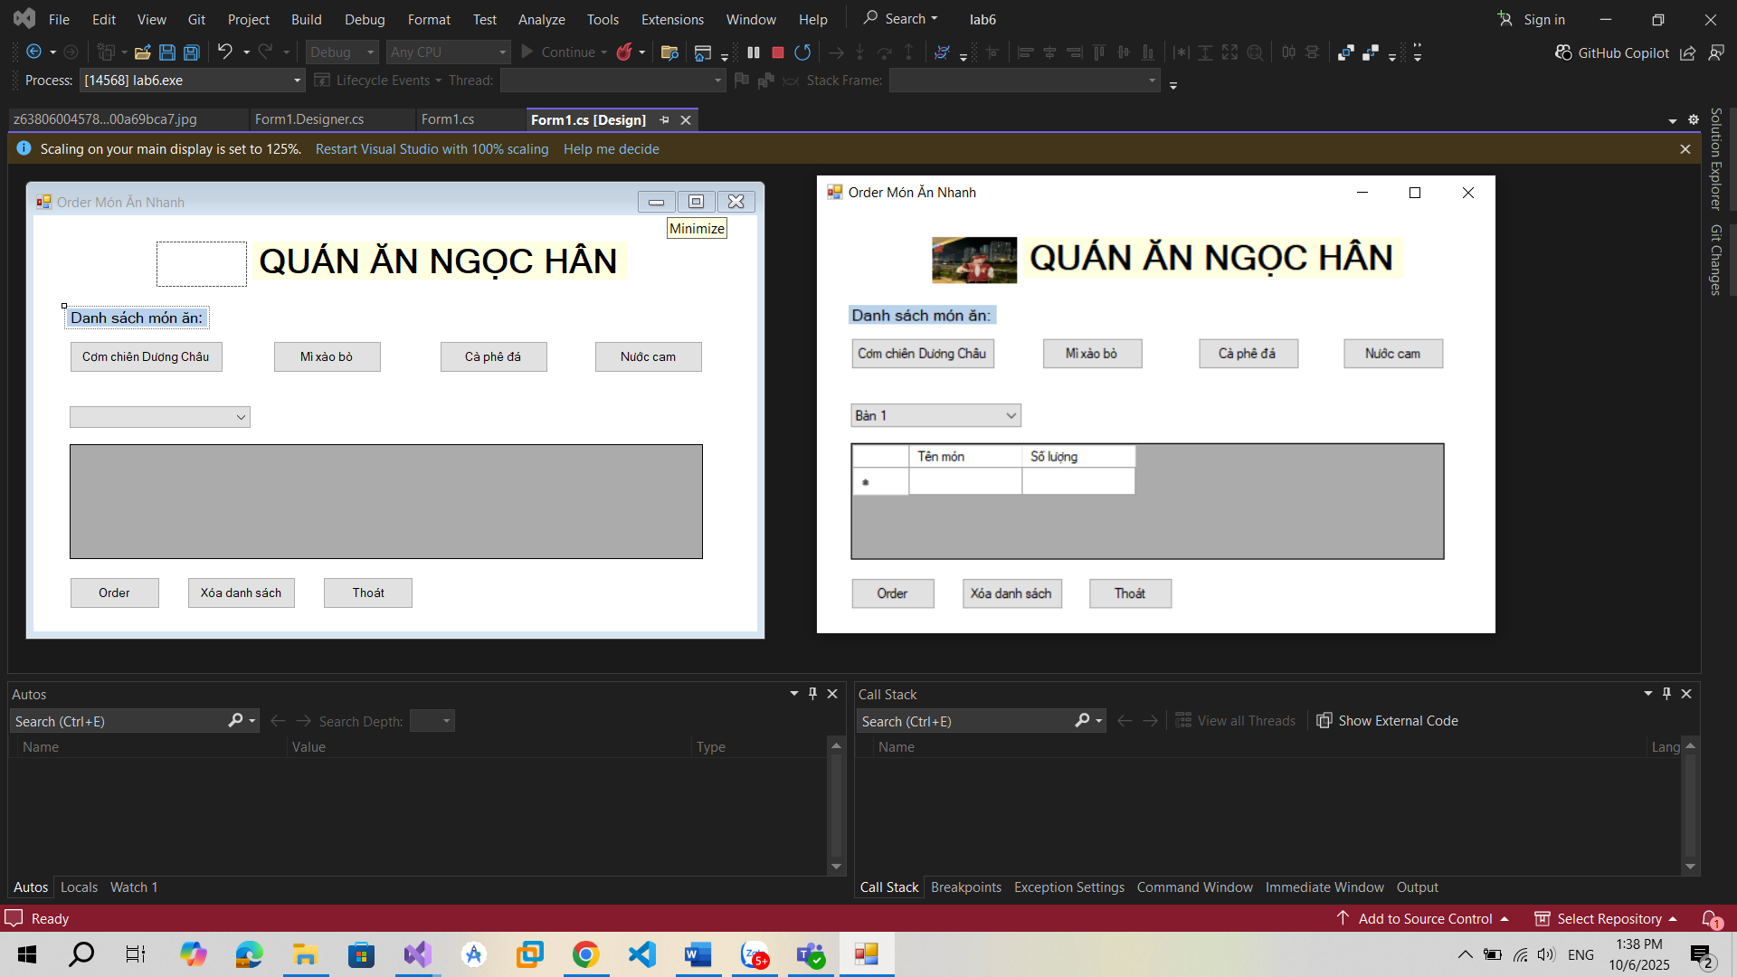

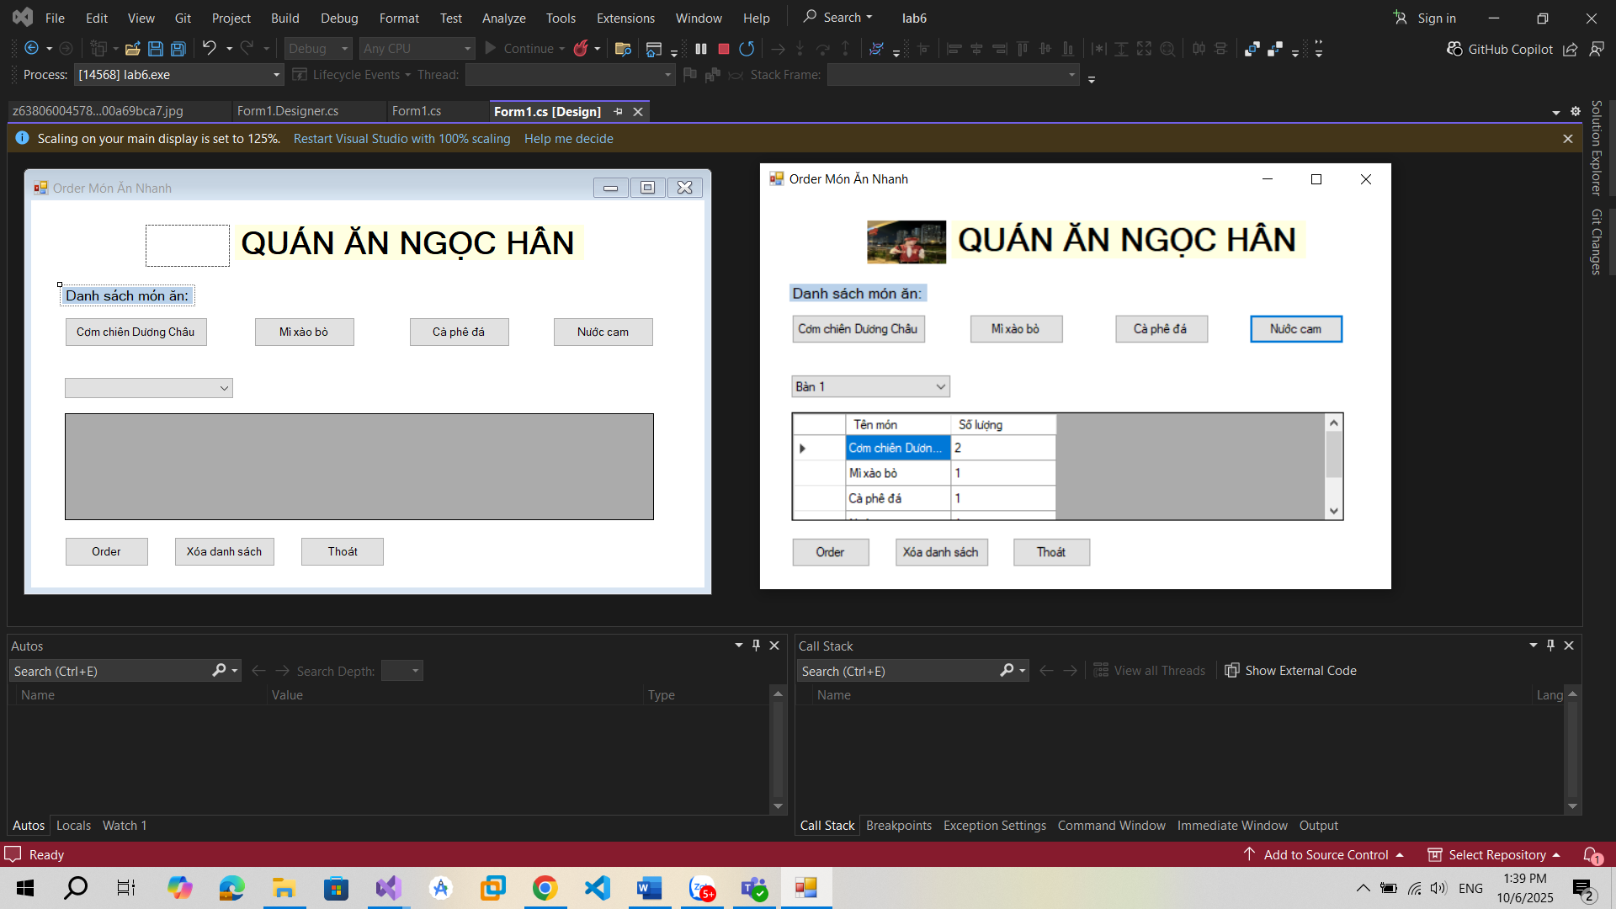

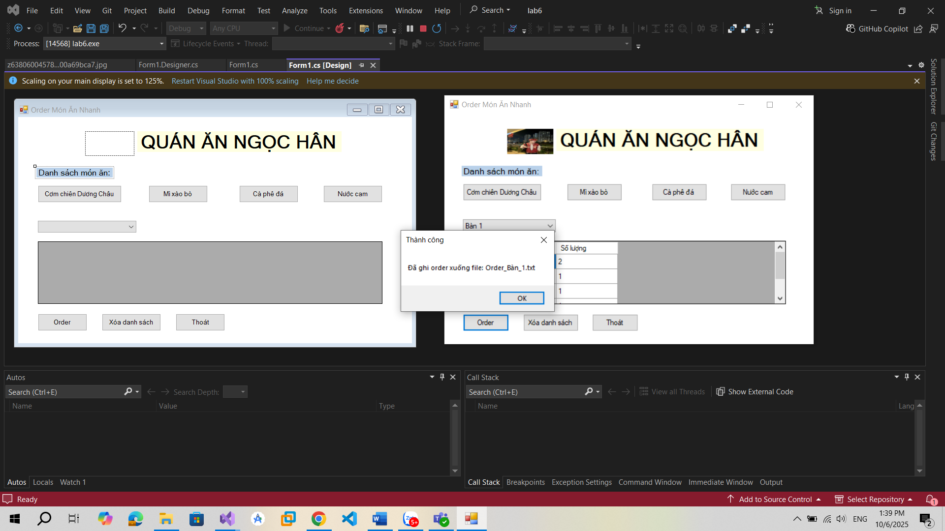

Thực hành 2:

Thêm sinh viên:

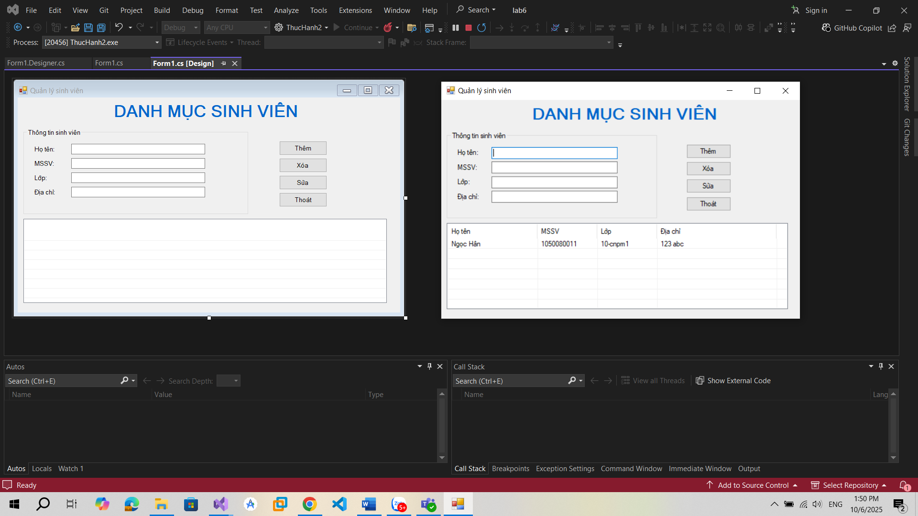

Chú ý: Kiểm tra thông tin họ tên sinh viên không được rỗng, nếu rỗng thì không cho thêm.

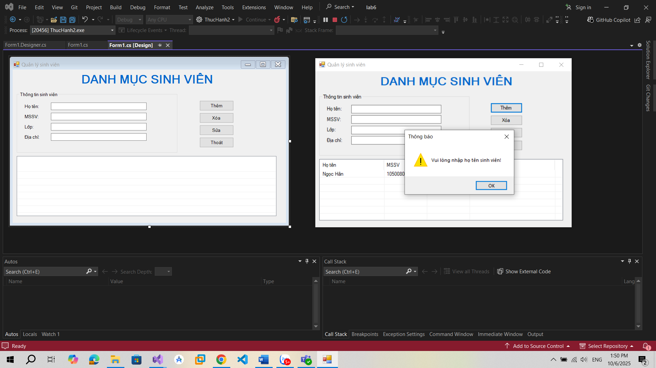

Xoá sinh viên:

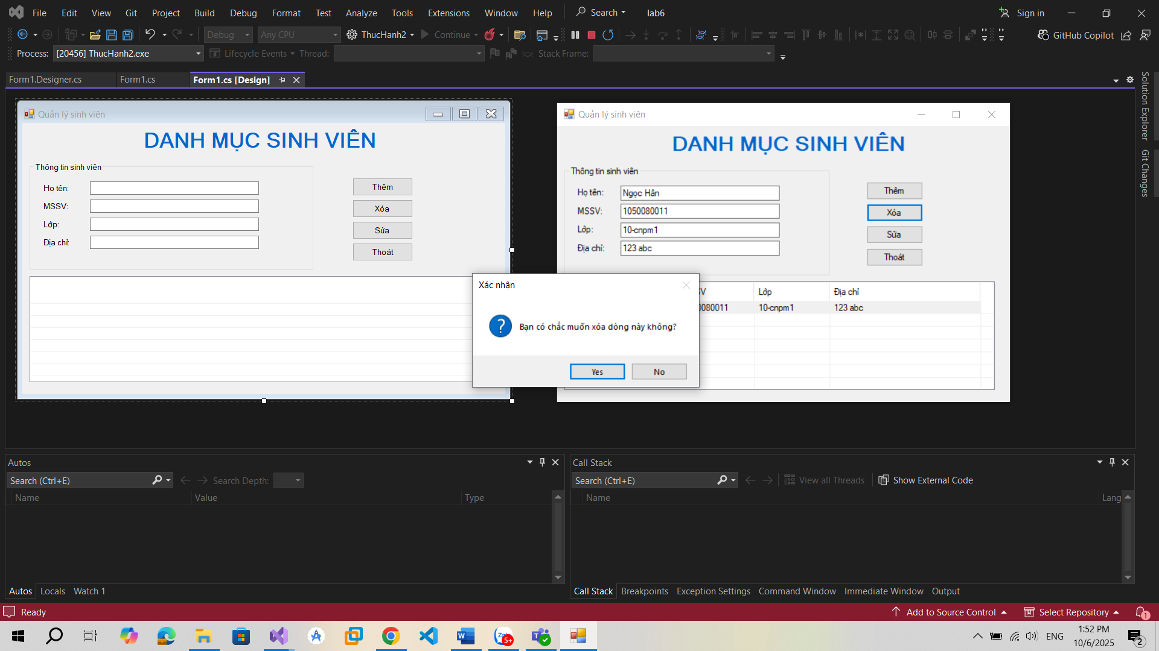

(chú ý nếu người dùng chưa chọn 1 dòng trên listview thì yêu cầu người dùng phải chọn rồi mới xóa).

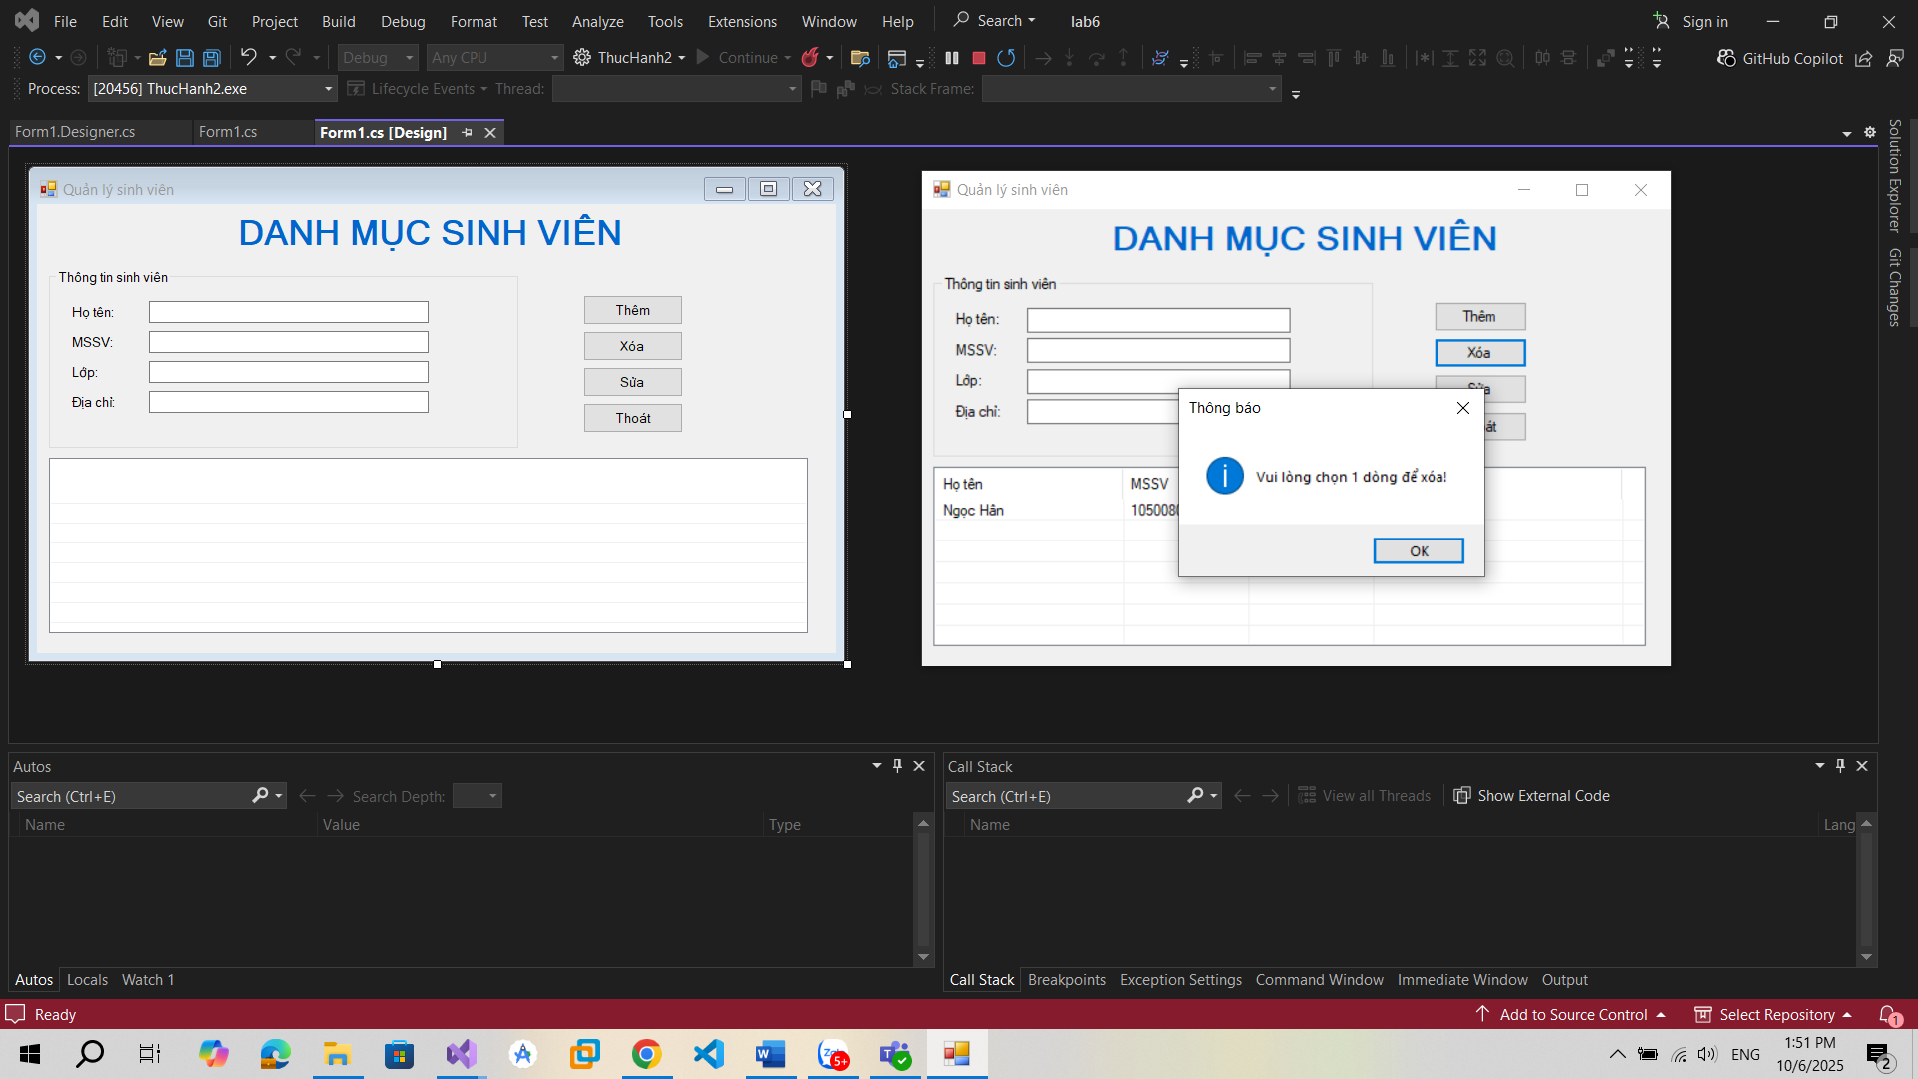

Sửa sinh viên:

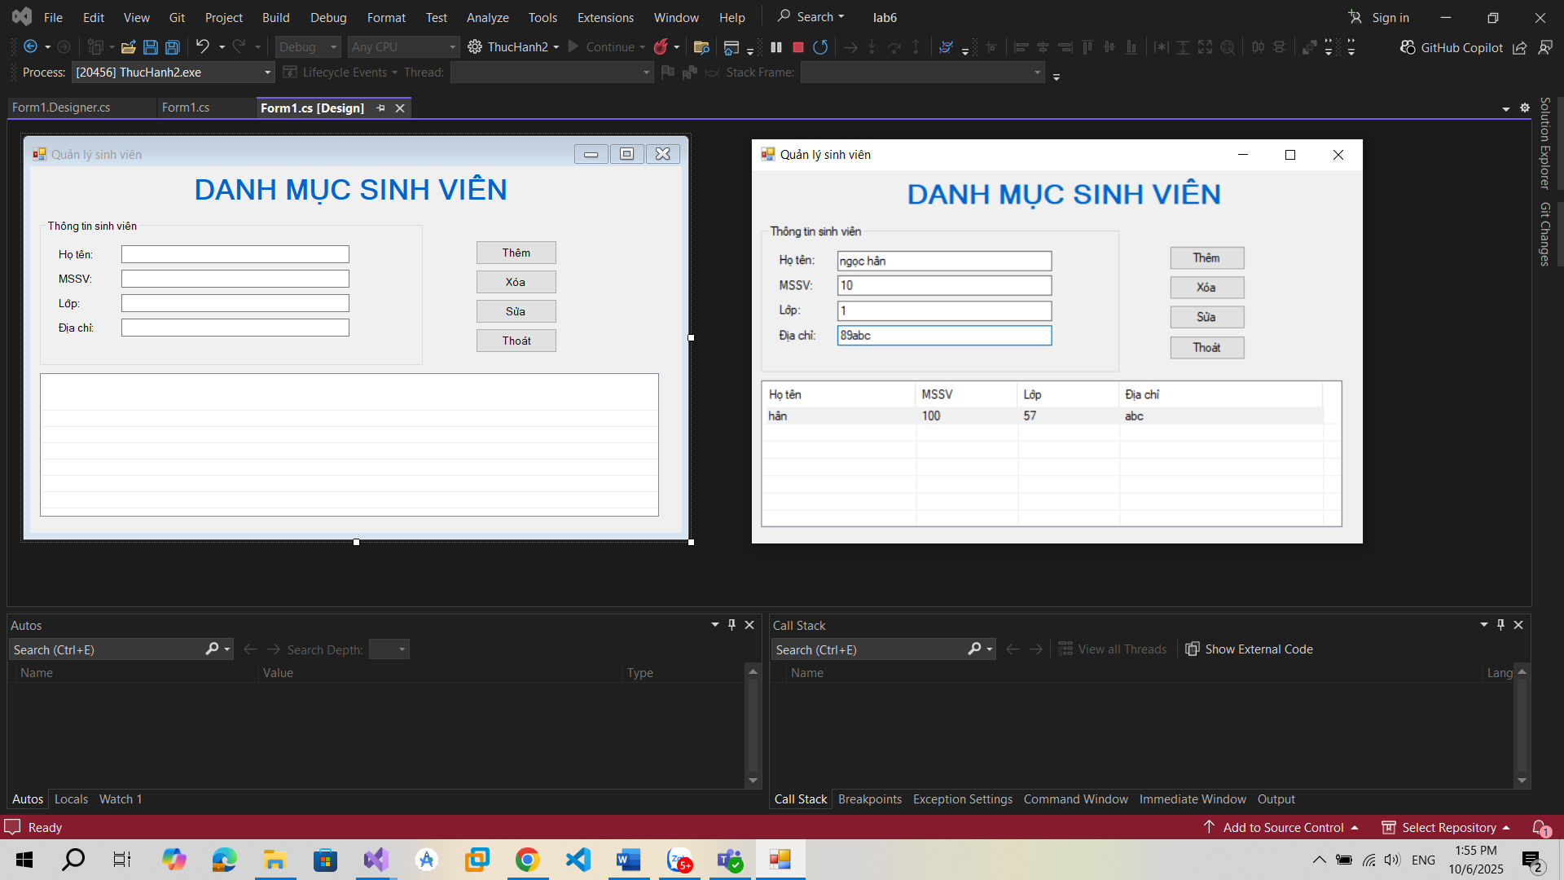

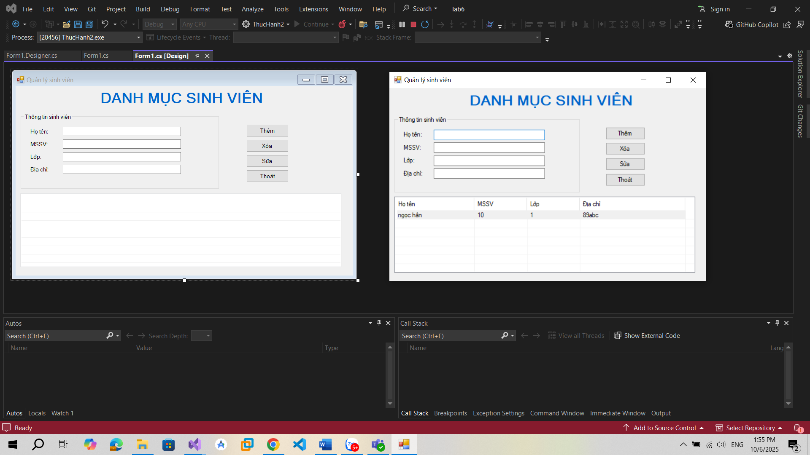

Khi chọn 1 dòng trên listview thì nội dung của dòng được chọn sẽ được thể

hiện trên các ô “Thông tin chung sinh viên”.

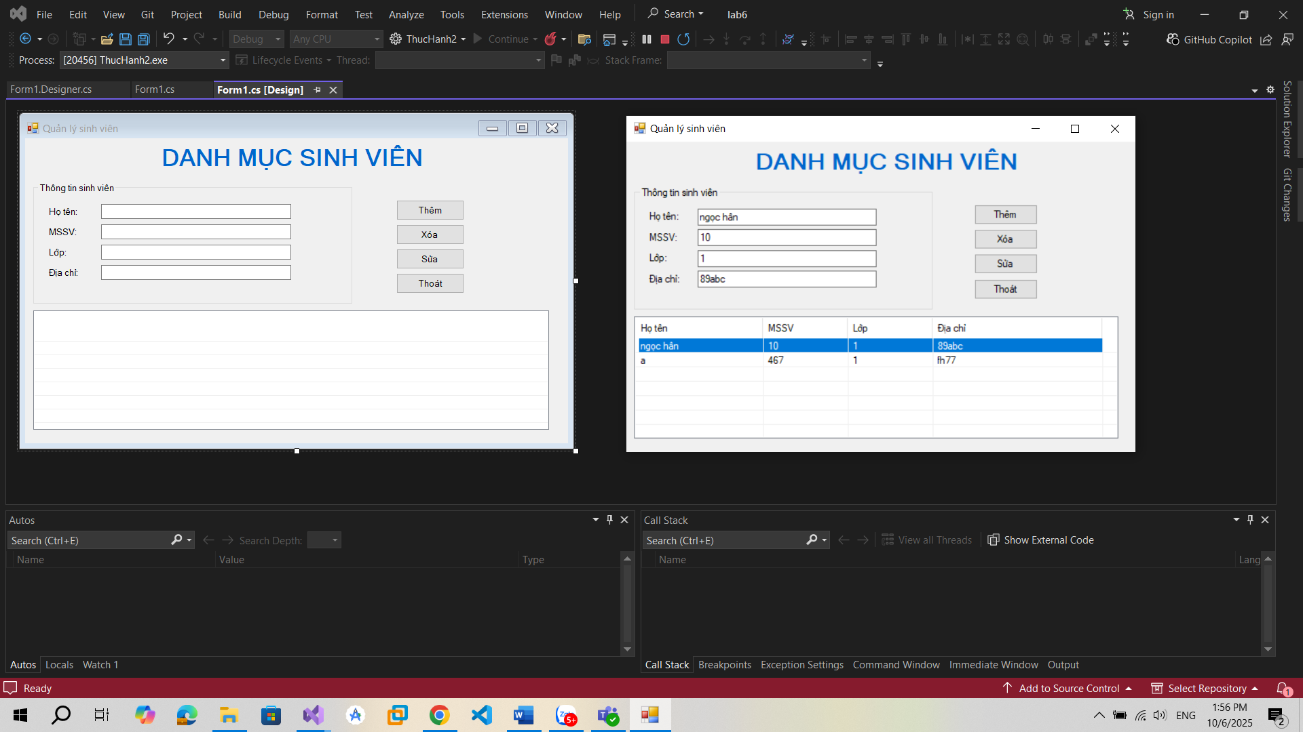

Lab 4: